Набор методических материалов «Сказки» предназначен для формирования умений воспринимать сказку, отличать сказку от других литературных форм (рассказов, стихотворений и пр.), анализировать содержание сказки.

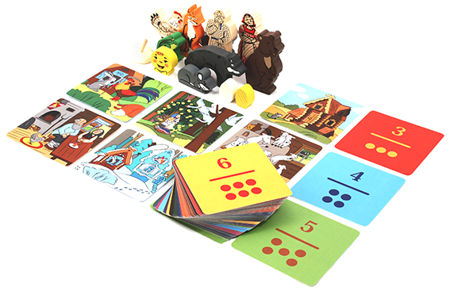

Для занятий с детьми среднего и старшего дошкольного возраста.

Игры с использованием набора позволяют совершенствовать восприятие иллюстраций к сказкам, формировать умение целостно воспринимать сюжетную картинку, анализировать ее содержание, устанавливать причинно-следственные связи. В ходе предложенных дидактических игр расширяется, уточняется и активизируется словарный запас ребенка (за счет усвоения слов-названий животных, некоторых глагольных форм, специфической лексики - фразеологических оборотов, устаревших, диалектных и др. слов), совершенствуется грамматический строй речи, развивается связная речь (проводится подготовка к пересказу сказки), а также происходит развитие вербальной и зрительной памяти.

12 наборов карточек с иллюстрациями к основным эпизодам сказок:

1. Курочка ряба

2. Колобок

3. Теремок

4. Три медведя

5. Заюшкина избушка

6. Машенька и медведь

7. Кот, петух и лиса

8. Волк и семеро козлят

9. Гуси-лебеди

10. Соломенный бычок - смоляной бочок (украинская народная сказка)

11. Волк и лиса

12. Красная шапочка

Методическое руководство к набору содержит описание 5 игр, каждую из которых можно проводить в различных вариантах. Разнообразие игровых материалов набора дает возможность организации интересных познавательных занятий, как групповых (2-6 детей), так и индивидуальных.

Использование методического набора обеспечивает:

• развитие умений воспринимать сказку

• формирование элементарных умений анализа содержания сказки

• закрепление сенсорных эталонов цвета.

• закрепление умения распознавать эмоциональные состояния

• формирование целостного восприятия сюжетной картинки

• расширение и уточнение словаря

• совершенствование грамматического строя речи

Комплект:

72 карточки с иллюстрациями; кукла; игрушка би-ба-бо «Петрушка»; деревянные фигурки (дед, баба, внучка, медведь, заяц, лиса, волк и др.); деревянный волчок с меткой; фирменная сумка; методическое пособие «Коррекционно-педагогическая работа по сенсорному развитию детей дошкольного возраста»; методическое руководство по использованию набора.